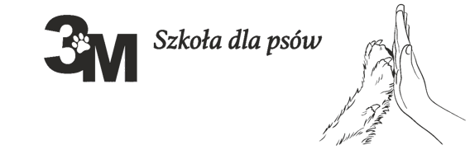

PROGRAM KURSU

POSŁUSZEŃSTWO

PSIA PODSTAWÓWKA

Kurs przeznaczony jest dla osób, których dzieci uczęszczają do Szkoły Podstawowej nr 13 w Gdyni.
Kurs przeznaczony jest dla wszystkich psów powyżej 3 miesiąca życia.

- Nauka chodzenia na luźnej smyczy
- Nauka komendy „fe”, „nie ruszaj”
- Nauka komendy „siad”, „waruj”, „stój”
- Nauka przywołania – „do mnie”
- Nauka spokojnego mijania psów i ludzi
- Nauka skupienia uwagi na przewodniku, komenda „patrz”

Pierwsza grupa: październik
4.10.2025, 11.10.2025, 18.10.2025, 25.10.2025

Druga grupa: czerwiec
6.06.2026, 13.06.2026, 20.06.2026, 27.06.2026

Godz. 10:00-11:00

Po skończonym kursie każdy uczestnik otrzyma dyplom .

W kurskie może uczestniczyć maksymalnie 10 psów wraz z opiekunami.
Ilość miejsc ograniczona. O przyjęciu decyduje kolejność zgłoszeń.

Zajęcia odbywać się będą na terenie Szkoły Podstawowej nr 13 w Gdyni

Kurs poprowadzi Małgorzata Zabiegałowska-Górzna, instruktor szkolenia psów, dogoterapeuta
+48 537458565

